Le clavier
Sommaire
1) Position des touches 2
2) Les touches importantes du clavier 3
a) La barre espace 3
b) La touche Entrée 3
c) Les touches Effacer (Retour arrière) et Supprimer 3
3) Les Majuscules 3
i. Saisir des chiffres 4
4) La touche AltGr pour les caractères spéciaux 5
i. Pour résumer 5
5) Accents circonflexe et tréma 5
6) La ponctuation 6
7) Touche tabulation 6
8) Pour finir : position des mains sur le clavier 7

- Position des touches
Voici un clavier d'ordinateur « classique ». On peut le diviser en 3 zones principales :
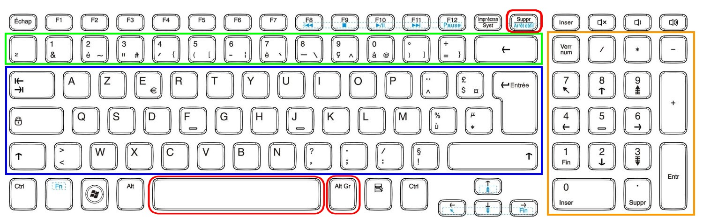
- Dans le cadre bleu, les lettres de l'alphabet, disposées en AZERTY (l'ordre des 7 premières lettres) ; des signes de ponctuation et divers symboles à droite ( ?, /, §, %...) ; diverses touches importantes tout à gauche et à droite (Entrée, Majuscules, Tabulation)
- Dans le cadre vert, les autres signes de ponctuation : guillemets, apostrophe, tiret,

- parenthèses, etc.; Et les caractères spéciaux (é, è, ç, à). Ces touches comportent également les chiffres (de 1 à 0). Enfin, la touche Effacer (à droite) ;
- Dans le cadre jaune, on retrouve les chiffres, ainsi que les opérations de base, représentées par leurs symboles (+ addition, - soustraction, * multiplication, / division). On appelle cette zone le pavé numérique. Sur les pc portables, il n'est pas forcément présent.
- En périphérie de ces « zones », on trouve certaines touches importantes (cadres rouges) : touche Supprimer (en haut à droite) ; Barre Espace (tout en bas au centre) ; touche AltGr (juste à côté).
Pour utiliser une touche du clavier, il suffit d'appuyer brièvement (et pas trop brutalement) dessus. Le caractère correspondant apparaît alors à l'écran, dans la zone où vous êtes en train d'écrire.
Par défaut, lorsque vous écrivez, les lettres sont en minuscules. Pour écrire en Majuscules, il faudra utiliser la touche correspondante.
Certaines touches comportent plusieurs caractères (par exemple, la touche E, qui a aussi le symbole €). Pour saisir « l'autre » caractère, une combinaison de touches sera nécessaire.
Voyons tout cela en détail.
- Les touches importantes du clavier
  - La barre espace
Elle se situe tout en bas au centre du clavier.
C'est l'une des touches les plus utilisées. Elle permet d'ajouter un espace entre chaque caractère, ou entre les mots.
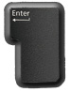
  - La touche Entrée
Elle se situe tout à droite du clavier, et aussi sur le pavé numérique (s'il est présent).
Elle permet d'aller à la ligne. Elle peut aussi permettre de sauter des lignes entre des paragraphes.
Elle peut également remplacer le clic de la souris lorsqu'on doit appuyer sur un bouton OK (ou Validez, Enregistrer, Rechercher, etc.)

  - Les touches Effacer (Retour arrière) et Supprimer
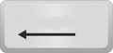
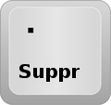
Elles ont la même fonction : supprimer des caractères ou des sauts de ligne. Chaque pression sur une des touches efface 1 caractère. On peut appuyer plusieurs fois rapidement pour effacer tout un mot ou une phrase.
La touche Effacer fonctionne vers la gauche : elle efface ce qui se trouve avant le curseur.
La touche Supprimer fonctionne vers la droite : elle efface ce qui se trouve après le curseur. Cette touche permet également de supprimer des éléments sélectionnés à l'écran. Par exemple, pour envoyer un fichier à la corbeille.
- Les Majuscules
Lorsqu'on saisit une lettre au clavier, elle s'affiche en minuscule. Pour obtenir des majuscules, il y a deux possibilités :
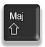
Touche Majuscule : appuyez et gardez le doigt sur la touche. Saisissez la lettre de votre choix. Elle apparaît en Majuscule. Dès que vous relâchez la touche, vous recommencez à écrire en minuscules.

Remarque : il y a une 2e touche Majuscule tout à droite du clavier, juste en-dessous de la touche Entrée.
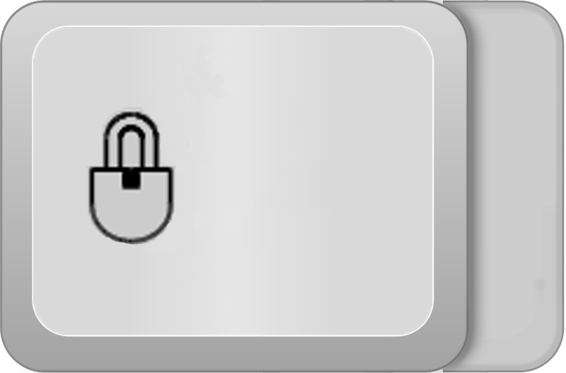
Touche Verrouillage des Majuscules : appuyez simplement sur la touche. A partir de ce moment, tous les caractères s'écriront en majuscules : elles sont « verrouillées ».

Pour désactiver le verrouillage des majuscules, il suffit d'appuyer à nouveau sur la touche.

Attention, cette touche est source de nombreuses erreurs de saisie ! Dès que vous l'utiliserez, pensez à la désactiver lorsque les majuscules ne sont plus nécessaires.

      - Saisir des chiffres
Si votre clavier comporte un pavé numérique, saisissez simplement vos chiffres en appuyant sur les touches correspondantes. Si les chiffres n'apparaissent pas : appuyez sur la touche Verr. Num. (verrouillage numérique) en haut à droite du pavé numérique : cela active les touches.
Si votre clavier ne comporte pas de pavé numérique, les chiffres seront placés tout en haut, mélangés avec d'autres caractères :
Dans ce cas, pour saisir des chiffres, vous devrez utiliser les Majuscules.
Soit en appuyant sur la touche Maj. Et sur la touche du chiffre désiré.
Soit en appuyant une fois sur la touche Verr. Maj. Puis sur la touche du chiffre désirée.
Cette méthode est la plus pratique si vous avez une série de chiffres à saisir (comme un numéro de téléphone). Rappelez-vous cependant de désactiver le verrouillage des majuscules une fois la saisie terminée !
- La touche AltGr pour les caractères spéciaux
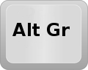
Elle se trouve tout de suite à droite de la barre espace.
Elle permet de saisir les « autres caractères » qui peuvent se trouver sur certaines touches.
Exemples :
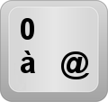
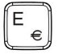
Pour saisir le symbole € ou @, il faut appuyer sur la touche AltGr, garder le doigt dessus ET appuyer sur le caractère désiré. C'est ce qu'on appelle une combinaison de touches.
      - Pour résumer
Lorsqu'une touche possède plusieurs caractères :
- celui du haut s'obtient avec la touche majuscule ;
- celui au centre s'obtient directement en pressant la touche ;
- celui en bas (à droite) s'obtient avec la touche AltGr.

- Accents circonflexes et tréma
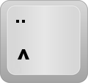
Ils sont placés sur la même touche, à droite du clavier, juste après la lettre P.
Contrairement aux autres accents (placés en haut du clavier), ils ne sont pas associés à une lettre en particulier puisqu'ils peuvent être appliqués à plusieurs caractères. De plus, ils un fonctionnement un peu spécial, à retardement.
Exemples :
Pour saisir un ê : appuyez sur la touche. Rien ne se passe, c'est normal. Appuyez maintenant sur la touche E. Le ê s'affiche.
Pour saisir un ö : appuyez simultanément sur la touche Majuscule et sur la touche (le tréma est placé en haut de la touche). Rien ne se passe, c'est normal. Relâchez et appuyez maintenant sur la touche O. Le ö s'affiche.
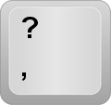
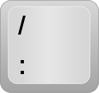
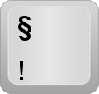
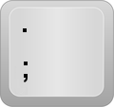
- La ponctuation

Les touches de ponctuation se trouvent en bas à droite du clavier et en bas des touches chiffres, en haut du clavier. Pour les saisir, on appuie directement sur la touche ou on utilise des combinaisons de touche, comme vu précédemment : soit avec la touche Majuscule (Maj.), soit avec la touche AltGr.
Exemples :
Pour saisir un point d'interrogation, on appuie sur la touche Maj. Et la touche ? (le symbole est en haut de la touche).
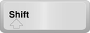
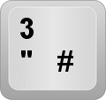
Pour saisir des guillemets (situées sur la touche 3, notées '') : on appuie directement sur la touche pour « ouvrir les guillemets ». Pour « fermer » les guillemets, on appuie à nouveau sur la touche, après la fin d'un mot (sans mettre d'espace).

Pour saisir un dièse (#), situé lui aussi sur la touche 3 (mais en bas à droite) : on appuie simultanément sur la touche AltGr et sur la touche #.

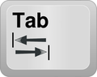
- Touche tabulation
Située à gauche du clavier, au-dessus de la touche Verrouillage Majuscules. Elle permet d'insérer un grand espace, généralement pour marquer un alinéa.
EXEMPLE
Si vous êtes dans un tableau (ou un formulaire), elle permet également de passer d'une case à l'autre, sans avoir à utiliser la souris.
- Pour finir : position des mains sur le clavier
Avez-vous remarqué les petites marques en sur-épaisseur sur les touches F et J de votre clavier ? Il s'agit des repères (tactiles) pour la position « correcte » de vos index sur le clavier.
A partir de cette position « de départ », chaque doigt va se voir attribuer une série de caractères à saisir en exclusivité. De cette manière, en théorie et avec beaucoup de pratique, on n'a plus besoin de regarder son clavier pour saisir du texte.
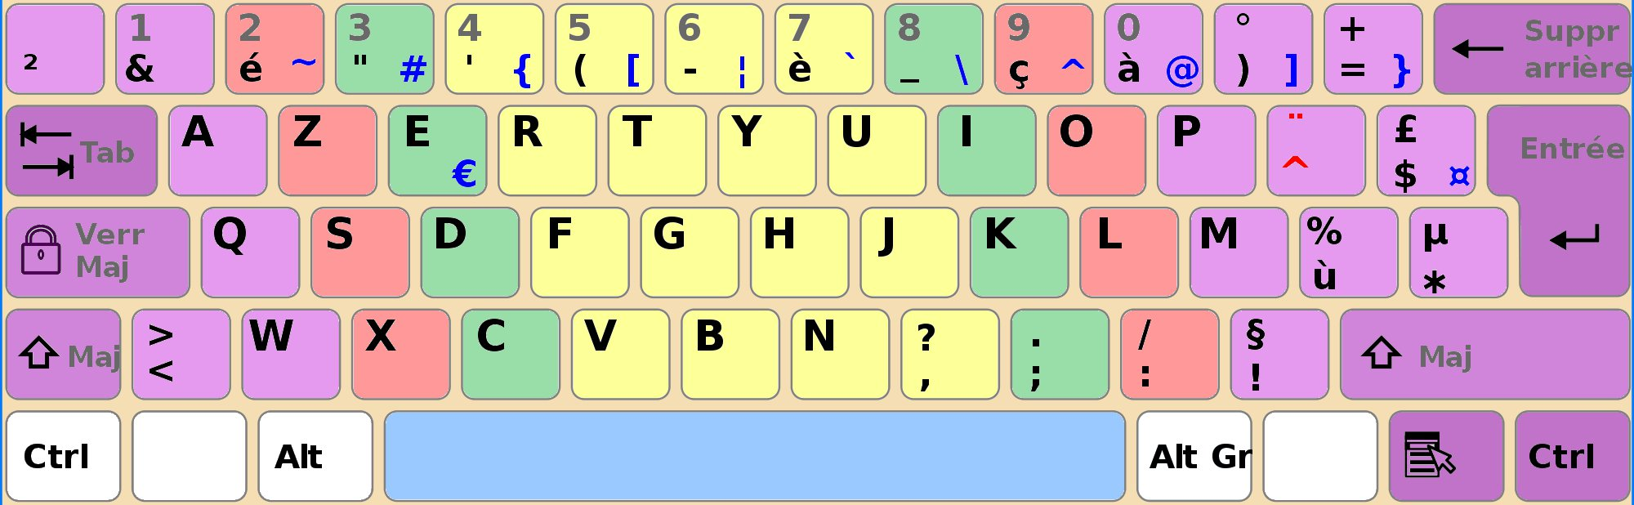
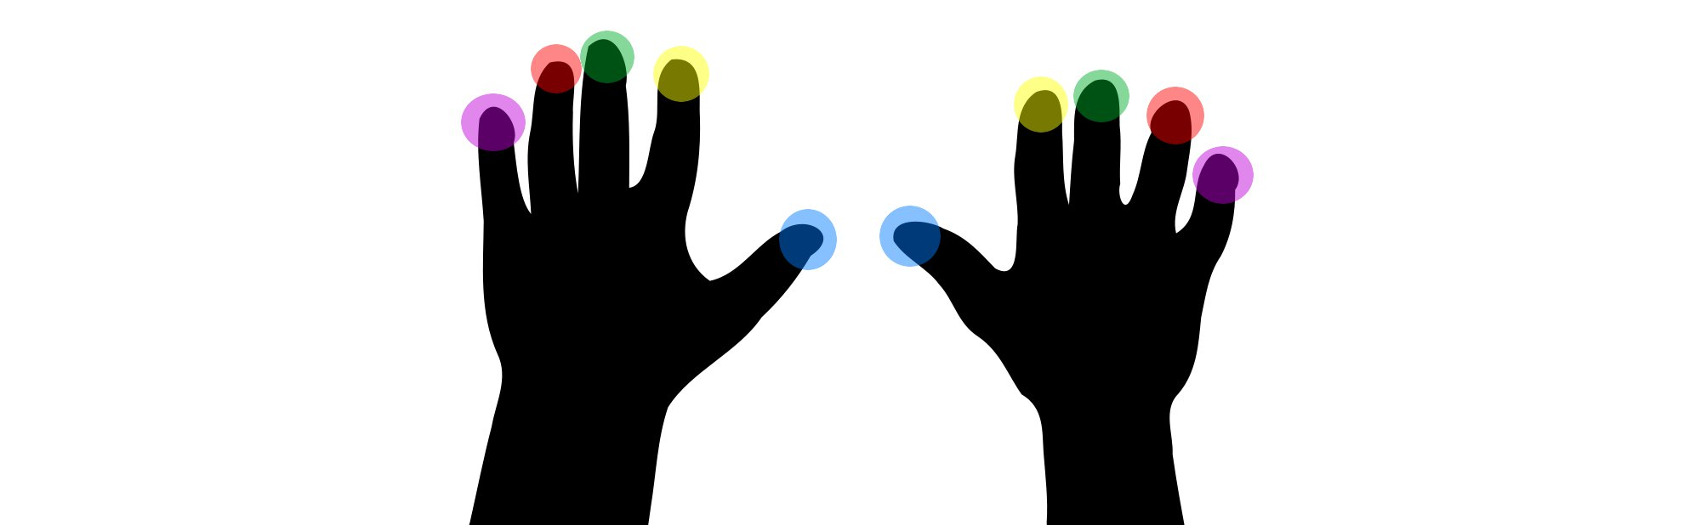
Bien entendu, il s'agit là de la théorie : en pratique, s'il faut effectivement essayer d'utiliser le clavier avec ses 2 mains et avec un maximum de doigts, écrivez comme vous le sentez !

